Ford wyznacza nowe kierunki poprzez serię interaktywnych filmów, prezentujących nowego SUV-a Puma ST Performance.

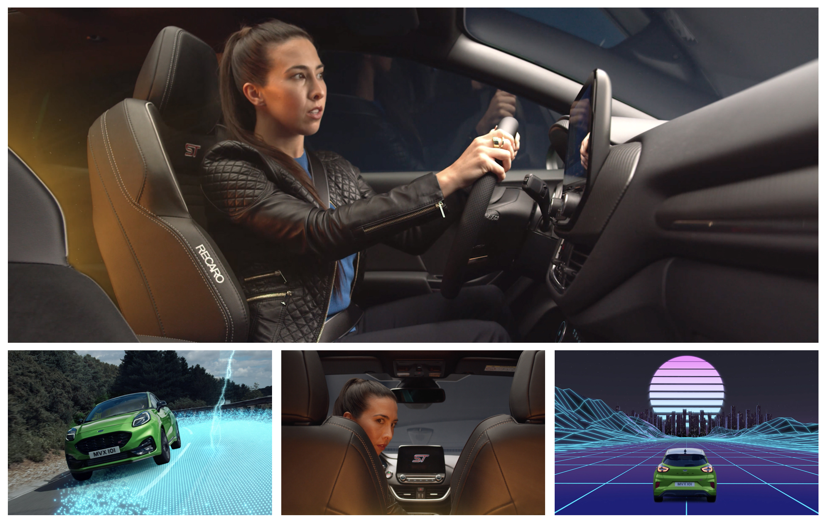
- Ford prezentuje serię interaktywnych filmów, które pozwalają widzom prowadzić własny pościg samochodowy i chronić tajemnicę najnowszego samochodu Forda.

- Seria filmów Next Level na platformy mediów społecznościowych łączy świat rzeczywisty i wirtualny, demonstrując nowego SUV-a Pumę ST i oferując widzom zróżnicowane ścieżki fabularne.

- W roli głównej występuje profesjonalna kaskaderka filmowa i specjalistka jazdy precyzyjnej Lucy Jayne Murray, demonstrująca za kierownicą praktyczne możliwości Pumy ST.

WARSZAWA, 24 września 2020 roku – Ford of Europe udostępnił serię interaktywnych filmów, w których widzowie mogą pokierować ekscytującym pościgiem i pomóc ochronić tajemnicę nowego samochodu marki Ford przed wpadnięciem w niepowołane ręce.

Seria filmów Next Level przedstawia nowego sportowego SUV-a – Pumę ST, która ucieka przez rzeczywiste i wirtualne krajobrazy, ścigana ze względu na jej utajnione cechy, skrywane pod marką ST, dzięki której firma Ford zyskała godną pozazdroszczenia reputację.

Rozpocznij swoją interaktywną przygodę z Pumą ST tutaj: https://www.youtube.com/watch?v=TyKLDdRAOs8&list=PLSDdJ-bq9Y19l13gA7MQHrtCnpzwtJ6KM

– Nowa Puma ST stanowi ważny i ekscytujący nowy rozdział w historii naszych modeli ST, a interaktywna seria filmów to doskonały sposób na przekazanie naszym klientom wrażeń, które czynią ten samochód wyjątkowym – powiedział Roelant de Waard, wiceprezes ds. marketingu, sprzedaży i usług w Ford of Europe.

Seria Next Level, zaprojektowana jako platforma cyfrowa dla mediów społecznościowych, składa się z wielu filmowych odcinków, które pozwalają widzom poznawać i śledzić różnorodne wątki. Sceneria pościgów samochodowych wykracza poza rzeczywiste lokalizacje – m.in. Londyn i Millbrook Proving Ground w Wielkiej Brytanii – prowadząc również poprzez futurystyczne, wirtualne krajobrazy.

Podejście to, zastosowane przez Forda po raz pierwszy, ułatwiło zachowanie ograniczeń bezpieczeństwa, chroniących przed COVID-19, a interaktywne, cyfrowe przedstawienie samochodu umożliwiło fanom aut sportowych jego szybkie i łatwe poznanie. Puma ST jest bohaterem przedstawionej historii, przewożącym tajemniczą, świecącą walizkę, schowaną w typowym dla tego modelu schowku Megabox.

Gwiazdami cyfrowej serii pościgów są: Puma ST oraz kaskaderka i specjalistka w precyzyjnej jeździe sportowej Lucy Jayne Murray. Murray, która pojawiła się w filmie Marvela „Black Widow”, ma również swój udział w filmach „Wonder Woman” i „Tomb Raider”, dublowała również w scenach kaskaderskich wiele doskonałych aktorek Hollywood.

– Ford ma sportowe osiągi wpisane w dziedzictwo marki, a Puma ST dała mi wielką przyjemność z jazdy – zwłaszcza w zakrętach ten samochód zachowywał się tak, jakby został do tego stworzony – powiedziała Murray. – Filmowanie bardziej dynamicznych sekwencji jazdy naprawdę pozwoliło mi zobaczyć, co ten samochód potrafi i jak doskonale radził sobie podczas każdego manewru.

Serię Next Level ilustruje muzycznie ścieżka dźwiękowa, skomponowana przez włoskich producentów muzyki elektronicznej „Stereocalypse”. Zespół ten tworzył inspirowane dźwiękami i obrazami z lat 80., charakterystyczne brzmienie undergroundowej sceny muzyki tanecznej, regularnie współpracując z didżejami i wytwórniami płytowymi w całej Europie, w tym z Innervisions of Berlin i francuską superwytwórnią Agoria.

– Potrzeba naprawdę jest matką wynalazku. Musieliśmy wymyślić historię, która zapewni, że będziemy mogli filmować, przestrzegając ograniczeń i zaleceń wynikających z COVID-19, znajdując jednocześnie rozwiązanie, które dotrze do jak najszerszego grona odbiorców. Szybko stało się jasne, że idealnym rozwiązaniem będzie stworzenie świata wirtualnego, w którym będą się mogli poruszać widzowie i który będzie łatwo dostępny online – powiedział Chris Love, zastępca dyrektora kreatywnego w Makerhouse, a także współautor Next Level.

Nowy Ford Puma ST, pierwszy SUV przygotowany na rynek europejski przez Ford Performance, rozwija moc 200 KM, przyspiesza od 0 do 100 km/h w 6,7 sekundy i oferuje klientom pierwszy w segmencie opcjonalny mechanizm różnicowy o zwiększonym tarciu wewnętrznym LSD oraz podnoszące wszechstronność tryby jazdy od Eco do Tor wyścigowy. Model można zamówić już teraz, z odbiorem przed końcem roku 2020.

Wszystkie zdjęcia odbywały się w kontrolowanych warunkach na zamkniętych drogach z udziałem profesjonalnych kaskaderów i nie powinny być naśladowane.

# # #

Puma ST zapewnia zużycie paliwa od 6,0 l/100 km i emisję CO2 od 134 g/km wg NEDC (6,9 l/100 km, 155 g/km WLTP)

Dane homologacyjne dotyczące zużycia paliwa i emisji CO2 zostaną podane przed rozpoczęciem sprzedaży.

Deklarowane zużycie paliwa/zużycie energii, emisja CO2 i zasięg napędu elektrycznego mierzone są zgodnie z wymaganiami i specyfikacjami technicznymi regulaminów europejskich (WE) 715/2007 i (WE) 2017/1151 w aktualnym brzmieniu. Pojazdy dopuszczone do ruchu jako lekkie pojazdy dostawcze, które uzyskały homologację zgodną ze procedurą WLTP (Światową Zharmonizowaną Procedurą Testowania Pojazdów Lekkich), będą opatrzone informacjami na temat zużycia paliwa/energii i emisji CO2 według obu cykli: NEDC (Nowego Europejskiego Cyklu Jazdy) i WLTP. WLTP w pełni zastąpi NEDC najpóźniej do końca 2020 roku. Przyjęta obecnie procedura testowa pozwala na porównanie wyników uzyskanych przez różne typy pojazdów oraz różnych producentów. W okresie przejściowym odchodzenia od pomiarów w cyklu NEDC, zużycie paliwa i emisja CO2 są podawane zarówno w cyklu NEDC, jak i WLTP. Należy pamiętać, że nieuchronnie wystąpią różnice wyników otrzymanych według starej i nowej procedury testowej, zarówno co do zużycia paliwa, jak emisji CO2, ponieważ niektóre elementy testu uległy zmianie. Na przykład ten sam samochód może mieć inne zużycie paliwa i emisję CO2 mierzone według NEDC oraz WLPT.

O Ford Motor Company
Ford Motor Company z centralą w Dearborn w stanie Michigan w USA jest globalną marką oferującą samochody i usługi mobilne. Firma zatrudnia około 188 tys. pracowników w zakładach na całym świecie, zajmując się projektowaniem, produkcją, marketingiem, finansowaniem i serwisowaniem całej gamy samochodów osobowych, użytkowych oraz SUV-ów marki Ford i luksusowej marki Lincoln. Rozszerzając swoją działalność, Ford umacnia pozycję lidera w dziedzinie elektryfikacji pojazdów, inwestuje w rozwój mobilności, systemy autonomicznej jazdy oraz usługi dla pojazdów skomunikowanych. Firma świadczy usługi finansowe za pośrednictwem Ford Motor Credit Company. Więcej informacji na temat Forda, produktów firmy oraz oddziału Ford Motor Credit Company na stronie www.corporate.ford.com.

Ford of Europe wytwarza, sprzedaje i serwisuje pojazdy marki Ford na 50 indywidualnych rynkach, zatrudniając około 45 tys. pracowników we własnych oddziałach i łącznie około 58 tys. osób, po uwzględnieniu spółek typu joint venture oraz działalności nieskonsolidowanej. Oprócz spółki Ford Motor Credit Company, usługi firmy Ford of Europe obejmują dział Ford Customer Service Division oraz 18 oddziałów produkcyjnych (12 spółek całkowicie zależnych lub skonsolidowanych typu joint venture oraz 6 nieskonsolidowanych typu joint venture). Pierwsze samochody marki Ford dotarły do Europy w 1903 roku – w tym samym roku powstała firma Ford Motor Company. Produkcja w Europie ruszyła w roku 1911.

# # #

Kontakt: | Mariusz Jasiński
 | Ford Polska Sp. z o.o.
 | (22) 6086815
mjasinsk@ford.com

